 | 4 Leben im Jahreslauf | Wie Tiere überwintern  Ich kann Überwinterungsstrategien von gleichwarmen  und wechselwarmen Tieren erläutern. | Name: | Mein PRISMA-Lernplan 7  (S. 106-115)
 |  | Klasse:
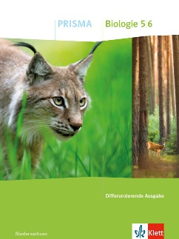

Ich kann … | Grundlegendes Niveau (G) | Mittleres Niveau (M) | Erweitertes Niveau (E) | Erledigt:  Trage G, M oder E ein. | bis Termin
erläutern, wie Igel überwintern. | S. 106/107, Infografik, Aufgabe 1, 2 und 3 | S. 106/107, Infografik, Aufgabe 3, 4 und 5 | S. 106/107, Infografik, Aufgabe 4, 5 und 6
die Überwinterungs-  strategien von weiteren Säugetieren beschreiben. | S. 108/109, Text, Aufgabe 1, 2 und 3  S. 110, Text, Aufgabe 1  KV 27 | S. 108/109, Text, Aufgabe 3, 4 und 6  S. 110, Text, Aufgabe 2  KV 27 | S. 108/109, Text, Aufgabe 3, 5 und 6  S. 110, Text, Aufgabe 3  KV 27
erläutern, wie Vögel überwintern. | S. 111, Text, Aufgabe 2  S. 112/113, Aufgabe 1 und  3a) | S. 111, Text, Aufgabe 1  S. 112/113, Aufgabe 1b) und 3b) | S. 111, Text, Aufgabe 3  S. 112/113, Aufgabe 1 und 3
beschreiben, wie wechselwarme Tiere die kalte Jahreszeit überstehen. | S. 114/115, Text, Aufgabe 1, 2, 3 und 6 | S. 114/115, Text, Aufgabe 2, 4 und 6 | S. 114/115, Text, Aufgabe 2, 4 und 5
Gelerntes wiedergeben und anwenden. | Test 7: Wie Tiere überwintern

